Juego n°3

Inicio: Retroalimentación entre ellos sobre cuales son las habilidades motrices básicas y para que sirven. Calentamiento con juego de articulaciones.

Actividad 1.

Circuito motriz de desplazamiento unilateral en zigzag o de un extremo a otro para intentar aumentar el equilibrio al desplazarse.

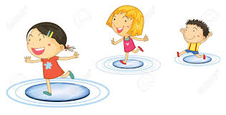

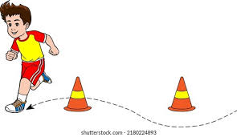

Actividad 2.

Circuito de velocidad, deberán correr, agarrar la lenteja y volver donde su compañero para ir ordenando la lenteja.

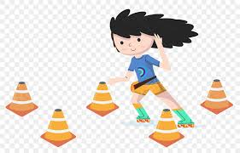

Cierre: metacognición de como se combinaron o utilizaron las habilidades motrices, mediante las diferentes actividades.